2008年中考物理试题分类汇编—测电阻

30（08大连）(5分)在“用电流表和电压表测电阻”的实验中，所用的电源电压为6V，待测电阻约为15Ω。
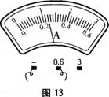
(1)甲同学连接的部分电路如图12所示。请将电路连接完整。
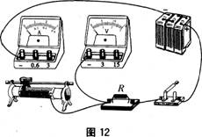
(2)画出实验用的表格。
(3)乙同学测的是小灯泡电阻，其他器材和电路与甲同学的相同。当小灯泡两端电压是3V时，电流表的示数如图13所示，则此时小灯泡的电阻是_________Ω。改变小灯泡两端的电压，又测量两次，并将三次测得的电阻取平均值。这种取平均值的方法是否正确并说明理由：________________________
答案；
(1)见下图(电压表接大量程1分；电流表接小量程1分)
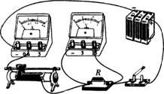
实验  次数 | 电压  U/V | 电流  I/A | 电阻  R/Ω | 待测电阻  R′/Ω
l
2
3
(2)见下表(1分)

(3)12.5(1分)
不正确。因为灯泡的电阻随温度变化而变化，取平均值没有物理意义(1分)。

13（2008蚌埠二中）用电压表、电流表测量电阻有如图9所示的两种解法，若电压表的电阻不是很大，电流表电阻不是很小，你认为图 中测量电阻比真实值偏大，图 中测量电阻比真实值偏小。
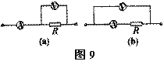

答案：（b），（a）。
//内外接法误差分析，平时没处理过，不过也没有考过，应该是高中的问题！

21（08天津）用图8甲所示的电路测量小灯泡L的电阻．闭合开关后，电压表和电流表的示数如图 8乙所示．流过小灯泡的电流为 A，小灯泡的电阻为 Ω

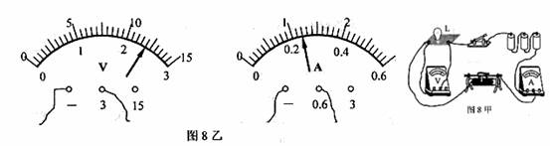

答案：0.24 (1分)：10 (2分)

34（08北京密云）如图所示，是用电压表和电流表测2.5V小灯泡正常发光时电阻的实验电路。（4分）
（1）请你在虚线框内画出该实验电路的电路图。
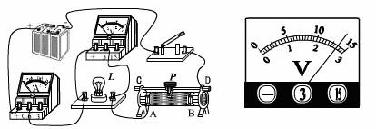（2）闭合开关，电压表指针如图所示，为测出2.5V小灯泡正常发光时的电阻，滑动变阻器滑片P应向 端移动（选填“A或B”）。

28（08连云港）现有一个可以显示通过自身电流的电阻器R_{g}，其允许通过的最大电流为1mA，阻值约为几百欧。另外还提供以下器材：量程为0～10V的电压表、阻值为7500Ω的定值电阻R₀、电压可调的电源、开关各一只，导线若干。为了测出这一电阻器R_{g}的阻值，甲、乙两同学分别设计了如下两个电路：

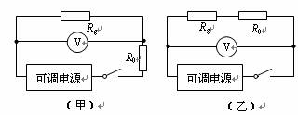
（1）你认为应选用 ▲ 电路（选填“甲”或“乙”）；
（2）选用了正确的电路后，得到下表中的四组数据，请根据表中数据在坐标纸上作出
U－I图象；
（3）根据图象可求得R_{g}的阻值为 ▲ Ω。
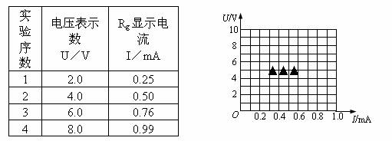

答案；（1）乙 （2）见右图（3）500

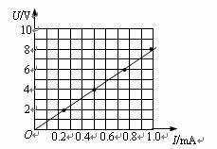

33（08贵阳 ）实验小组的同学用如图19（甲）所示电路测量定值电阻Rx 的阻值。
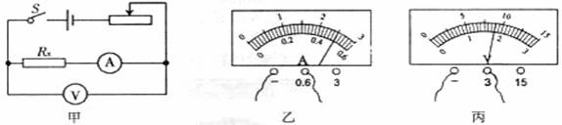
（1）连接好电路后，闭合开关，调节滑动变阻器的滑片，电流表、电压表示数分别如图19（乙）（丙）所示，电流表的读数是 A，电压表的读数是 V，则电阻Rx＝ Ω。
（2）在实际情况中，电压表的电阻并非无穷大，电流表内部也有电阻，在这次实验中，如果电流表和电压表的读数无误，那么你认为按甲图的电路图测量导致误差的主要原因是什么： 。

答案：0.5；1.8；3.6；由于电流表的分压、使电压表的读数增大，大于R0两端的实际电压，导致测量结果偏大。

29（08鸡西）我们已进行过“探究欧姆定律”的实验．请回答下列问题．
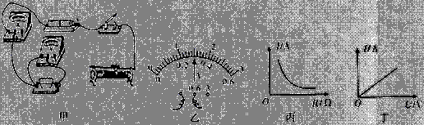
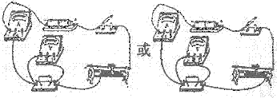
(1)请在图甲中把余下部分的电路用笔划线代替导线连接好．
(2)在某次测量中．电流表的示数如图乙．值为 A． ’
(3)丙、丁两图是某实验小组在探究过程中．根据实验数据绘制的图像．其中表示电阻不变．电流随电压变化的图像是 (填“丙”或“丁”)．
(4)在探究电阻一定时，电阻上的电流跟两端电压的关系的过程中，使用滑动变阻器的目的是 和 ．
(5)有同学想利用图甲的实验原理测“220V 40W”的白炽灯的额定功率．如果要使实验可行．请对原理图中实验器材的规格提出一条合理的要求．
【答题示例】：电压表的量程至少要220V．
答： ．
如果在家里做测白炽灯功率的实验．因家里一般没有电压表和电流表．所以可以利用家庭中都有的 和 测量更方便．

答案：（1）

(2)0．3
(3)丁
(4)a．保护电路
b．改变电路中的电流（改变定值电阻两墙的电压)
(5)电源电压至少220V(电流表的量程、滑动变阻器，导线应选规格匹配的)
（6）电能表 表(秒表．停表)
评分标准：连线1分．每空1分．共8分

21（08昆明）(8分)小明选用了以下器材测一个电阻的阻值：待测电阻Rx(阻值大约25Ω)、电流表、电压表、开关、滑动变阻器(20Ω 1A)、电源(电压为12V且恒定不变)、导线若干。图15是小明连接的实物电路，请你完成以下工作：
(1)实物电路连线中存在两处错误，它们分别是①____________②_______________。(2)改正错误后，请你在在图15右侧画出正确的实验原理图。(3)连接好电路并检查后(滑动变阻器已处于最大阻值处)，为了防止电路连接不当或错误，造成仪器损坏，必须进行__________________。(4)为了减小实验误差，应多次改变滑动变阻器滑片的位置，读出并记录每次对应的______示数和______示数，计算每次待测电阻的阻值。若多次测量的电阻值依次为R_{l}、R₂、R₃、R₄，则待测电阻的阻值Rx=____________。
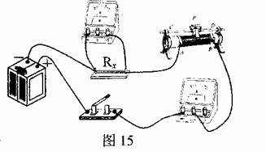

25（08株洲）为测量阻值约10Ω的电阻，小龙设计并连接了如图12所示电路，所使用的电源为两节干电池。请指出他在电路设计和连接上存在的两个问题：
① ；
② 。
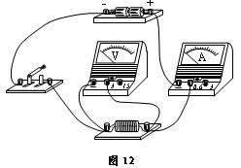
答案；① 电流表（正、负接线柱）接反 ②只能读取一组实验数据，实验误差较大（顺序可调）

20（08安徽）用电压表和电流表可以测量未知导体R的电阻值（即伏安法测电阻），图（a）为一种测量方案的原理图（不考虑多次测量．图中用“电源”表示电路的其它部分）。
（1）某次实验时电压表和电流表的读数如图（b）所示，电压表的读数为_______V，电流表的读数为_______A，则电阻的测量值R=_______Ω，
（2）考虑到电压表的电阻对电路的影响，必然会给测量结果带来误差．那么用这种方案测量出来的电阻值_______（选填“大于”、“小于”或“等于”）真实值，其原因是_______。
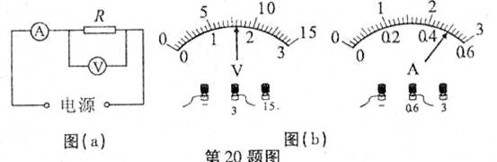
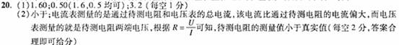
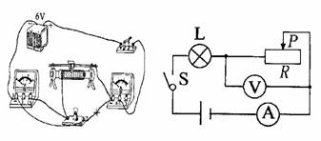

35（08河北）小明为测量小灯泡正常发光时的电阻(阻值约为10Q?)，设计了图16所示的电路图。已知电源电压为6v，灯泡的额定电压为3.8V，滑动变阻器标有“20? lA”字样。

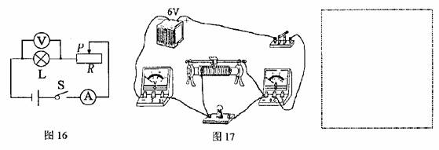
(1)图17是小明根据电路图连接的实物图。闭合开关后，移动滑动变阻器的滑片，发现小灯泡 ；经检查，是由于一根导线连接错误。请你在实物图中连接错误的导线上打“×”并补画出正确的连线。
(2)若电压表0～15v的量程损坏，为完成实验，请你使用原有器材重新设计一个串联电路，并将设计的电路图画在上面的虚线框内。
(3)根据你的设计重新连接电路进行实验。闭合开关，移动滑动变阻器的滑片使电压表示数为 v，小灯泡正常发光，此时电流表的示数为0.4A，则小灯泡的电阻是 ?。
答案：(1)不发光下图左，画“×”、连线正确各得1分
(2)下图右
(3)2.2 9.5

28（08宜昌）在“测量小灯泡电阻”的实验中：
(1)图6是某同学连接的实物图，有两个实物接错了，请指出： ； 。
(2)某同学正确连接实物图后，合上开关S，发现灯泡不亮，电流表读数为零，但电压表读数等于电源的电压，则出现的故障可能是 。某同学在实验中分别测出灯泡在不同亮度下的电阻，然后求其平均值作为小灯泡的电阻，他的做法对吗？ ，其原因是： 。
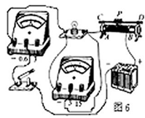

34．（08金华）某校同学为了探究金属热电阻的阻值与温度的关系，他们选择了蓄电池、两只电流表A1和A2（大量程均为0～0．6A)、滑动变阻器R1、定值电阻R0=30欧、控温装置、开关等器材，设计了图甲所示的电路并进行了有关实验，所得数据见下表：
t／℃ | 0 | 10 | 20 | 30 | 40 | 50
R0／欧 | 30 | 40 | 50 | 60 | 90 | 140
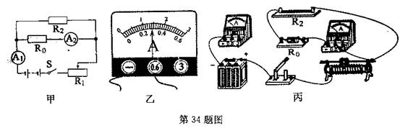
(1)根据图甲的电路图进行实物线路连接(控温装置未画出)，现在还有一条导线没有连接， 在答题纸的图丙中，请你用钢笔或签字笔画线代替导线把它连上。
(2)某次实验中电流表A1的示数如图乙所示，则读数为 ▲ 安。
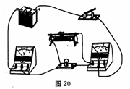
(3)分析表中数据，可以得出金属热电阻的阻值随温度的升高而 ▲ (填“减小”或“增大”或“不变”)。
(4)实验过程中，在某一温度下，电流表Al的读数为0．26安，电流表A2的读数为0.18
安，此时金属热电阻的阻值为 ▲ 欧。
(5)若在实验过程中，由于某一个电阻发生故障造成电流表A1有示数、电流表A2无示数，则发生的故障可能有 ▲ 。

25．（08烟台）图20是小红连接的测定2．5V小灯泡电阻的实验电路．
(1)按照小红连接的电路，闭合开关后会出现的现象是____________________________.
(2)请你在只改变一根导线连接的情况下，使电路正常工作(用×标出改动之处，画出改接导线)．
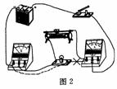
(3)小红将电路改接正确后，按正确的操作测得的数据如下表：
实验次数 | 电压U/V | 电流I/A | 电阻R/Ω
1 | 2.0 | 0.20 | 10
2 | 2.5 | 0.24 | 10.4
3 | 2.8 | 0.25
请填写表中空白．从表中可以看出计算出的三次小灯泡电阻不相等，你认为可能的原因是什么?

25．(1)小灯泡不亮，电压表有示数，电流表无示数(2分，缺一项扣1分)．
(2)如图2所示(2分)．虚线为改接导线．
(3)11.2(1分)．
随着小灯泡两端电压的升高，通过的电流增大，使灯泡灯丝的温度升高，电阻变大(2分)．

（08泰安）有一个小灯泡标有4.5V字样，要测定它正常发光时的电阻（约3Ω）。已知电源电压为6V，用笔画线把下列器材连接成实验电路图。
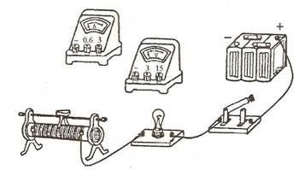

33．（08南京）在探究“串联电路的总电阻与各串联电阻之和的关系”实验中，提供的器材有:定值电阻R_{l}、R₂和R₃(阻值分别为 2Ω、3Ω 和6Ω )、电源(电压恒定但准确值未知)、电流表和电压表各一只、开关和导线若干．按要求完成以下内容：
(1)图25是根据实验目的选择器材后连接的部分电路，在图中用笔画线代替导线把电压表接入电路中．
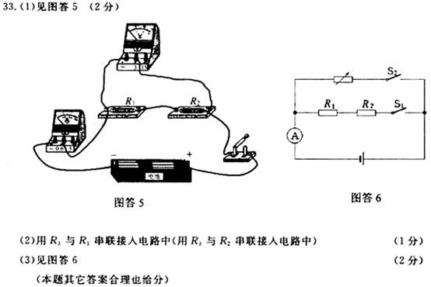
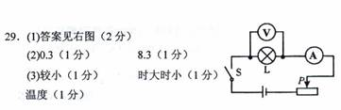
(2)实验中还要用到R₃，使用R₃的具体操作是：
(3)在题中所给的器材中，将电压表换成电阻箱(符号为 )也能完成此实验．在虚线框中画出一个能反映实验原理的电路图．
29．（08泰州）用“伏安法”测量一只小灯泡的电阻．
（1）图17是实验电路图，图上的圆圈表示电表，请在圆圈内填入相应的字母
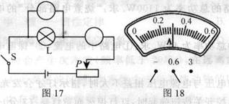
实验次数 | 1 | 2 | 3
电压／V | 1.00 | 1.70 | 2.50
电流／A | 0.14 | 0.22
电阻／Ω | 7.l | 7.7
（2）某实验小组通过改变灯泡两端的电压，进行了三次测量，部分记录见上表。若电压表示数为2.50V时，电流表的指针位置如图18所示，请你填写表格中的两个空格
（3）老师看了该小组的记录，提示说：你们注意到三次测量的电阻相差较大这个现象吗？通过交流，其他小组也都有类似现象：灯泡电阻随电压增大、亮度增强而增大经讨论，同学们认识到：实验有误差是肯定的，但这个现象不能单纯用误差来解释因为：如果是误差，那么三次测得的电阻值应该相差_______（选填“较大”或“较小”），并具有_______的特点（选填“逐次增大”、“逐次减小”或“时大时小”）后来，同学们注意到灯泡发热发光的特殊性，认为灯泡的电阻可能与_______有关，并通过查阅课本得到了证实．

31（08广安）（4分）实验：用电流表、电压表测小灯泡的电阻（电阻值大约为10Ω)
（l）请把图9中的实验器材按要求正确连接起来；
（2）连接电路时开关应（08广安）；闭合开关前，变阻器的滑片P应调至 端（根据连线选填“A或“B'' )
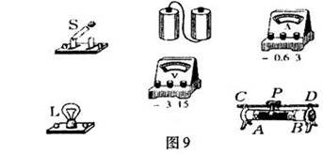

18（08重庆）（10分）实验桌上准备的器材如图12所示：一个电池组（电压稳定）、一个电流表、一个电压表、一个滑动变阻器、一个开关、导线若干。小明想利用这些器材测定某待测电阻R_{X}的阻值。
（1）请你用笔画线帮助小明将实物图连接完整，并在右边的虚框中画出对应的电路图（5分）。
（2）小明按照要求连好电路后，闭合开关前，变阻器的滑片应置于_______端（选填“左”或“右”），这样做的目的是为了________________。（2分）
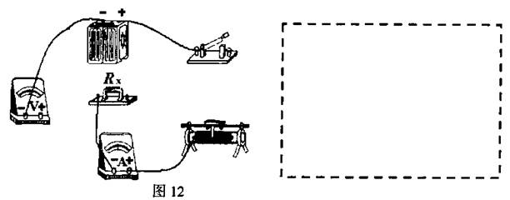（3）闭合开关后，发现电流表指针有明显偏转。若电压表指针未动或几乎未动，请你分析产生这类现象的原因有哪些？（3分）
例如：电压表已损坏。
1____________________________________________。 2____________________________________________。 3____________________________________________。
36（08苏州）小明想利用实验室所提供的器材测量未知电阻R (阻值约为1k)． 实验室所提供的器材有：电源(电压约为9V)、滑动变阻器R(100 2A)、电流表(量程为0～0．6A、分度值为0．02A)、电压表(量程为0～3V、分度值为0．1V)各一个，开关S₁、S₂两只，导线若干．
(1)小明设计了如图所示的电路进行测量．你认为小明能否测出未知电阻R?为什么?
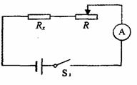(2)请你选用上述器材设计方案测出未知电阻R．
①画出实验电路图；
②简述实验步骤；
③写出R的表达式(用已知量和测得量表示)．
答案：(1)不能因为电路中电阻太大，当R=0和R=100时，电流表前后两次的示数均小于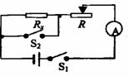 分度值，无法准确区分两次读数．
(2)①电路图如右图所示
②a．将滑动变阻器调到最大值
b．闭合S₁、S₂，测得电流I
c．断开S₂，用电压表测得滑动变阻器两端的电压U
③ (R为最大值) (其他方法只要符合题意即可)

44（08襄樊）（6分）在学习“串联电阻得总电阻与各串联电阻之间关系”的时候，小强和小刚利用滑动变阻器（铭牌上标有50Ω 1A）、两个定值电阻（5Ω和10Ω）、电压表、电源等器材对此进行了探究。他们设计了如图11—甲所示的电路图。
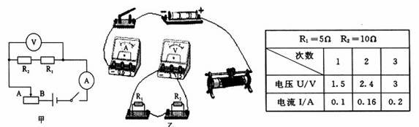

（1）根据电路图，请你在图11—乙中用笔画线代替导线将没有连接完的实物电路连接好（导线不允许交叉且电流表的量程选取要适当）。（2分）
（2）请你根据电路图分析：在闭合开关前，滑动变阻器的滑片应移到 （填“A”或“B”）端。
（3）右表是小强和小刚在这次实验中所记录的数据。请你根据他们三次测量的数据进行分析，可以得出的结论是：
。
（4）若闭合开关后发现电流表有示数，而电压表无示数，则出现该现象的原因可能示下面哪一种情况？ （只填字母序号即可）。
A．滑动变阻器某处断路 B．只有R₁被短路
C．只有R₂被短路 D．电压表的某一个接线柱接触不良
（5）在这次实验中，滑动变阻器的作用是： 。
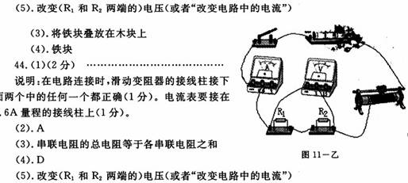

23．在用“伏安法”测量导体电阻的实验中，某同学连接的实物电路如图11甲所示。

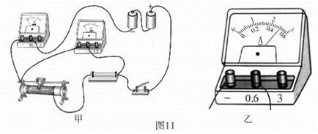
(1)请指出图11甲中两处错误：
①______________________________________________________
②______________________________________________________
(2)请在右侧方框内画出改止后的正确实验电路图。
(3)实验中，某次电流表示数如图11乙所示，应记为_________A。
答案：
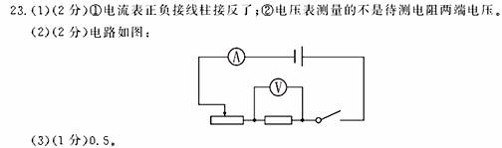

49（08哈尔滨）（4分）请将甲图中的实物连接成“伏安法测电阻”的实验电路，并读出乙图电表的示数．电压表的示数为_______V，电流表的示数为_______A．
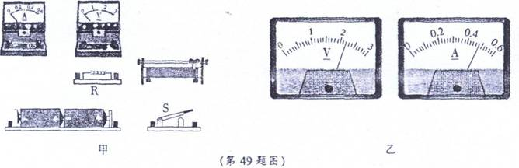

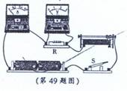2.2；0.48

39（08乐山）在“测量小灯泡的电阻”的实验中，电源电压为3V，小灯泡的额定电压为2.5V，阻值为10Ω左右，滑动变阻器上标有“20Ω 1A”字样。
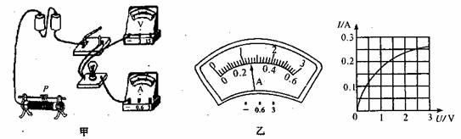
⑴请你在图甲中用笔画线代替导线完成电路连接。
⑵开关闭合时，滑动变阻器的滑片P应移到__________（选填“左”或“右”）端。
⑶调节滑片P，使电压表示数为2.5V，此时电流表的示数如图乙所示，则小灯泡正常发光时通过的电流为_________A，电阻为________Ω。
⑷在完成以上实验后，小明进一步测量并描绘出小灯泡的电流随电压变化的曲线如右图所示，通过分析图像发现灯丝的电阻是变化的，这是因为导体的电阻随________的变化而变化。这种现象在生活中也有体现，例如家里的白炽灯在刚开灯的瞬间，灯丝________（选填“容易”或“不容易”）烧断。
答案：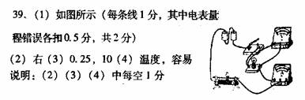

28（08桂林）如图17所示，是小明在“尝试改变电路中电流大小”的活动中连接的一个实验电路：
（1）请给小明提出两种能够改变电路中电流大小的方法：① ，② ；
（2）当闭合开关后，如果电流表有示数，但小电灯却不发光。会出现此现象的原因可能是：① ，② ；
（3）小明想通过改进此电路来进行“测量小电灯的电阻”的活动。请帮他设计一个实验方案。要求：①说明需要补充的器材；
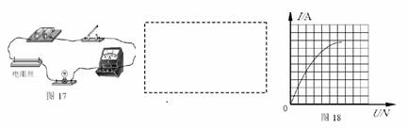
②在右边的虚线框中画出你设计的实验电路图；③小明利用活动中记录的电压和电流的数据，画出了图18所示的I－U图线。根据图线，写出能得出的一个结论：

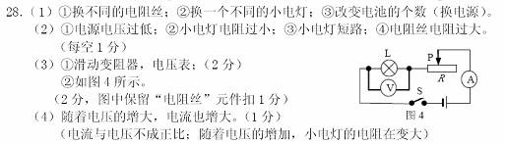
35（08北京）小乐想用两块电流表和阻值己知的电阻R0测量电阻Rx的阻值。小乐选择了满足实验要求的电源、电流表A1和A2，并连接了部分实验电路，如图所示。（1）请你帮助小乐完成图所示的实验电路的连接。（2）电流表A1的示数用I1表示，电流表A2的示数用I2表示，请用I1、I2和R0表示Rx。Rx＝ 。

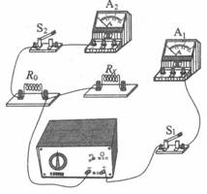

35、（1）见右图
（2）I₂R0/I1
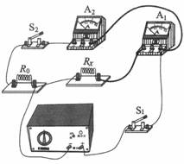

24(08钦州）在“实验探究：怎样测量未知电阻”的实验中：
（1）在如图15所示的甲电表与滑动变阻器之间添上一根导线（用笔画线表示），使之成为正确的测量电路；

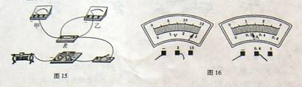
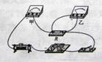

(2)图15中甲表应是 表,乙表应是 表;
(3)小李同学连接好电路后进行了3次实验,前2次的实验数据已填入下面表格中,请你帮他读出第3次实验数据(如图16所示)并填入表格中,再求出被测电阻的平均值.
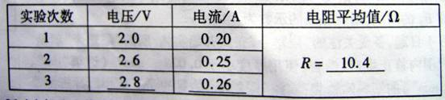

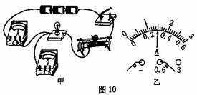
答案：（1）
（2）电流 电压

（3）

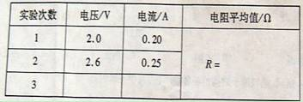
1. （08长春）（４分）在“测量小灯泡的电阻”实验中，小灯泡标有“3.8V” 的字样。
（1）请在图10甲中用笔画线代替导线把电压表正确接入电路。
（2）闭合开关前，滑动变阻器的滑片应移动到__________（选填“左”或“右”）端。
（3）实验中电压表示数为3.8 V，电流表示数（如图10乙所示）为___________A，则小灯泡的灯丝电阻为___________Ω（结果保留一位小数）。

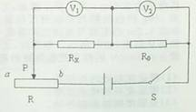
答案（1）如图4所示（2）右 （3）0.3 12.7
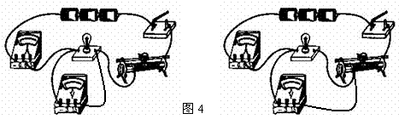

5（08乌鲁木齐）（5分）图示为用两块电压表和已知的定值电阻Ro测量未知电阻Rx的电路图。

（1）开关S闭合前，应将滑动变阻器的滑片P置于 端（填“a”或“b”）。
（2）开关S闭合后，若发现电压表V1有示数，电压表V2没有示数，则在电阻R、Rx、Ro中，发生断路的电阻是 。
(3)排除电路故障后,闭合开关S,调节滑动变阻器,得到电压表V1的示数为U₁， 电压表V2的示数为U₂，则被测的阻值Rx＝ 。
（4）实验中多次测量求平均值是为了减小测量的 。
答案： （1）a (2)Rx (3)Ro （4）误差

21（08荆州）(4分)现有两个电压表、一个电源、一个已知阻值为R₀的电阻、一个开关和一些导线，要用以上器材测出未知阻值的电阻R_{x}要求：
⑴在下面虚线框内分别画出两种不同方法的电路图；
⑵如果实验中电压表V₁、V₂的读数分别为U₁、U₂，请在横线写上对应的电阻R_{x}的表达式。
方法一：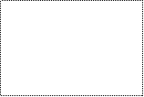方法二：
方法一的R_{x}＝＿＿＿＿＿＿＿＿ 方法二的R_{x}＝________________
答案：方法一：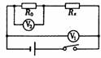 方法二：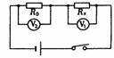
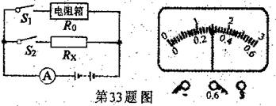
方法一的 方法二的
方法合理的都给分(但同样性质，但只是调换电压表位置的电路图，不给分)
//测电阻常规拓展变式，曾经的热点，现在偶有出现。

33．（08义乌）为测定一个未知电阻Rx的阻值，甲、乙两同学在实验室找到了以下实验器材：电源(电压恒定)、电流表一只、电阻箱一只(0～99ω可调，可准确读出连入电路的阻值)、开关、导线若干。
(1)甲同学设计了如图所示的电路并进行如下实验：为保护电流表，先把电阻箱阻值R0调至最大，闭合S1、断开S2后，再将电阻箱连人电路的阻值调至10ω，此时电流表示数如图所示；断开Sl、闭合S2；此时电流表示数变为0.2A，由此可知电源电压为 ▲ V，未知电阻的阻值Rx= ▲ ω。
(2)在此基础上,乙同学提出了一个新的实验方案：先把电阻箱阻值R0调至最大，断开S1、闭合S2，记下此时电流表示数为I；断开S2、闭合S1，再调节电阻箱，使电流表示数仍为
I，读出此时电阻箱连人电路的阻值为R1；这时Rx= R1。你认为他得到这个结论的理由是= ▲ 。

21（08鸡西）为测量待测电阻Rx阻值，小敏设计了如图所示的电路，R₀的阻值已知且电源电压不变，她 测出Rx的阻值（填“能”或“不能”)．因为 ．
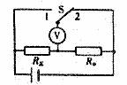
答案：不能 开关由2转换到l时．电压表正负接线柱接反了． 评分标准：只受说出电压表正负接线柱接反了即可给分．

